Especificaciones para el Lenguaje MJ

El lenguaje MJ es un sencillo lenjuage orientado a objetos que se utilizará en el proyecto de compiladores. El objetivo es construir un compilador para este lenguaje y generar código ensamblador x86. MJ es esencialmente un subconjunto de Java. Soporta objetos, subtipificación, métodos virtuales y estáticos, arreglos; es fuertemente tipado, y utiliza chequeo en tiempo de ejecución para garantizar la seguridad de acceso a objetos y arreglos; soporta asignación dinámica de objetos y arreglos, y usa un recolector de basura por fuera de la plataforma para recuperar la memoria del montículo. Este documento describe la estructura y la semántica de MJ.

1 Consideraciones léxicas

Identificadores y palabras reservadas son sensibles a las mayúsculas (case-sensitive). Los identificadores deben empezar con un carácter alfabético. Siguiendo al carácter alfabético inicial puede haber cualquier secuencia de caracteres alfabéticos, caracteres numéricos, o el carácter de subrayado (_). Caracteres alfabéticos en mayúsculo y en minúsculas son considerados alfabéticos y diferentes, así x y X son dos identificadores diferentes. Las siguientes son las palabras reservadas en el lenguaje y no puede usarse como identificadores:

class | extends | static | void | int | boolean
string | return | if | else | while | Break
continue | this | new | length | true | false
null

Espacio blanco consiste en una sucesión de uno o más espacios, tab, o caracteres newline. Los espacios blancos pueden aparecer entre cualquier componente léxico. Las palabras reservadas e identificadores deben de estar separados por un espacio blanco o un componente léxico que no sea ni palabra clave o identificador. Por ejemplo, elsex representa un solo identificador, no la palabra clave else seguida por el identificador x.

Ambas formas de comentarios de Java son soportados; un comentario que empieza con los caracteres // indica que el resto de la línea es un comentario. Además, un comentario puede ser una sucesión de caracteres que empiezan con /*, seguido por cualquier carácter, incluyendo newline, hasta la primera ocurrencia de la secuencia de fin */. Comentarios sin cerrar que inician con la secuencia /*, pero no tiene una secuencia de cierre */, es considerado un error de léxico.

Literales enteras pueden empezar con un signo negativo opcional -, seguido por un 0, o un dígito en el rango 1-9 y una secuencia de cero o más dígitos en el rango 0-9. Los enteros son valores de 32-bits entre -2³¹ y 2³¹ - 1 (es decir, valores decimales entre 2147483648 y 2147483647). Diferentes números pueden ser separados por un espacio blanco o un componente léxico que no sea ni palabra reservada o un identificador. Números e identificadores también deben ser separados por espacios blancos u otros componente léxico.

Las cadenas de caracteres son secuencias de caracteres encerradas entre comillas. La secuencia de caracteres en una cadena consiste de: 1) caracteres ASCII imprimibles (códigos ASCII decimales entre el 32 y 126), la comilla “ y la barra inversa \, y 2) la secuencia de escape \" para denotar la comilla, \\ para denotar la barra inversa, \t para denotar tab, y \n para el newline. Ningún otro carácter o sucesiones del carácter pueden ocurrir en una cadena. Cadenas no cerradas, la cual inicia con una comilla ", pero no tiene una comilla de cierre ", es considerado un error de léxico.

Las literales booleanas pueden ser una de las palabras reservadas true o false. La única literal para referencias es null.

2 Estructura de un programa

Un programa consiste de una secuencia de declaraciones de clase. Cada clase en el programa tiene una secuencia de campos y declaración de métodos. Un programa debe contener un solo método main, con la siguiente forma:

static void main (string[] args) { ... }

Ejecutar el programa con argumentos args es equivalente a ejecutar A.main(args), donde A es la clase que contiene el metodo main.

3 Variables del programa

Las variables de un programa pueden ser locales o los parámetros de un método, en cuyo caso deben ser localizadas en la pila (stack); o pueden ser campos del objeto o elementos de un arreglo, localizados en el montículo (heap). Las variables del programa del tipo int y boolean contendrán valores enteros y booleanos, respectivamente. Variables de otro tipo contienen referencia a estructuras localizadas en el montículo (p.e, cadenas, arreglos u objetos).

El programa inicializa las variables con sus valores por defecto cuando son declaradas. Enteros tendrán un valor por defecto de 0, boolean tendrán un valor de false y referencias tendrán un valor por defecto de null. Variables locales son inicializadas cuando el método es invocado. Campos de objetos y elementos de arreglos son inicializados cuando tales estructuras son dinámicamente creadas.

El lenguaje permite que las variables sean inicializadas al inicio de un bloque de instrucciones. Sin embargo, la expresión de inicialización no deberá involucrar ninguna de las variables declaradas en el bloque actual.

4 Cadenas de caracteres

Para referenciar cadenas de caracteres, el lenguaje usa el tipo primitivo string. Este es diferente al de Java, donde String es una clase y así las cadenas de caracteres pueden ser extendidas por otra clase.

Las cadenas de caracteres son asignados al montículo y son inmutables, lo cual significa que el programa no puede modificar su contenido. El lenguaje solamente permite las siguientes operaciones sobre variables de cadena:

Asignación de referencias a cadenas (incluyendo nulo) a variables de cadena

Concatenación de cadenas, usando el signo +

Operadores de comparación, para comparar referencias de cadenas (no el contenido de la cadena).

5 Arreglos

El lenguaje permite que los programadores definan arreglos con elementos arbitarios de tipo: si T es un tipo, luego T[] es el tipo de arreglo con elementos del tipo T. Observe que la sintaxis para tipo de arreglo es recursiva, así que los elementos del arreglo pueden ser arreglos también. Los programadores pueden usar tal estructura para construir arreglos multidimensionales. Por ejemplo, el tipo T[][] describe un arreglo de dos dimensiones construido como un arreglo de arreglos referenciados del tipo T[].

Los arreglos son dinámicamente creados usando el constructor new: new T[n] localiza un arreglo del tipo T con n elementos e inicializa los elementos con sus valores por defecto. La expresión new T[n] evalua una referencia al arreglo recientemente creado.

Arreglos del tamaño n son indexados desde 0 a n – 1 y la notación normal de corchetes es usada para acceder elementos del arreglo. El lenguaje también provee un constructor para obtener la longitud del arreglo. Si la expresión a es una referencia a un arreglo de longitud n, entonces a.length es n, y a[i] retorna el i-esimo + 1 elemento del arreglo. Para cada acceso del arreglo a[i], el lenguaje provee chequeos en tiempo de ejecución para garantizar que a no sea nulo y que se accesa dentro de los límites: 0 ≤ i < n. Si el acceso al arreglo está fuera de sus límites, el programa termina con un mensaje de error.

6 Clases

Este lenguaje proporciona dos configuraciones estándar de lenguajes orientados a objetos: clases y herencia. Las clases son colecciones de campos y métodos. Ellas son definidas usando declaraciones de la forma: class A { body }, donde body es una secuencia de declaraciones de campos y métodos.

Las clases opcionalmente pueden extender otras clases existentes, usando el mecanismo normal de herencia en lenguajes orientados a objetos. Nuestro lenguaje permite que cada clase extienda a lo sumo otra clase, esto es, solamente soporta herencia simple. Las clases son heredadas usando la declaración de la forma: class A extends B { body }. Aquí, la clase A hereda todos los campos y métodos de la clase B; también se agrega los nuevos campos y métodos específicos en la declaración de A. Decimos que A es una subclase (o clase derivada) de B, y que B es una superclase (o clase base) de A. En general, definimos la relación de subclase como un cierre transitivo de la relación directa de subclases descrita anteriormente. Es decir, si A es una subclase de B, y B es una subclase de C, entonces A es una subclase de C.

Requerimos que las clases extiendan solamente definiciones previas de clases. En otras palabras, una clase no puede extenderse a si misma o a otra clase definida mas tarde en el programa. Esto asegura que la jerarquía de clase tenga una estructura de arbol.

El programa no soporta sobrecarga de métodos. Una clase no puede tener multiples métodos con el mismo nombre, aún si los métodos tienen diferente número de tipos de argumentos, o retorna tipos diferentes. Requerimos que todos los métodos en cada una de las clases tengan diferentes nombres.

El lenguaje no permite ocultamiento de campos. Esto es, para cada declaración de clase class B extends A, todos los nuevos campos definidos de B deberán tener nombres diferentes a los campos heredados de A. De otra forma, estos campos heredados no podran ser accesados por los métodos de B.

Sin embargo, las subclases pueden redefinir (sobrescribir) métodos ya definidos por su superclase. En otras palabras, las subclases pueden definir versiones más especializadas de métodos existentes, los cuales accedan los campos adicionales y métodos de la subclase. Los métodos especializados son llamados métodos virtuales.

7 Subtipificación

La herencia en clases via el constructor extends define una relación de subtipo entre sus tipos. Si la clase B extiende A, luego B es un subtipo de A. Subtipos son siempre reflexivos (cada tipo de clase es un subtipo de si mismo) y es asimétrica (no hay tipos distintos los cuales son subtipos de otros). Aquí, la relación de subtipo es un orden parcial.

Subtipos grarantizan la siguiente propiedad: Si B es un subtipo de A, entonces B tiene todas las características (es decir, campos y métodos) de A. Por lo tanto, un valor del tipo B puede ser usado en el programa donde un valor del tipo A es esperado para ser leido, por ejemplo en los argumentos de las funciones o en el lado derecho de una asignación.

En contraste con Java, subtipos no son covariantes para tipos de arreglos. Si A es un subtipo de B entonces A[] no es un subtipo de B[]. En nuestro lenguaje, subtipos sobre un arreglo son invariantes, lo cual significa que cada tipo de arreglo es un subtipo solamente de si mismo.

Como en Java, subtipos para métodos virtuales es un tipo invariante, ambos para los parámetros y el valor retornado. Esto significa que cada método virtual en una subclase debe tener el mimo número y tipo de argumentos, y el mismo tipo de retorno como el método correspondiente de la superclase.

8 Objetos

Objetos de una cierta clase pueden ser dinámicamente creados usando el constructor new. Si A es una clase declarada, new A() localiza un objeto de la clase A en el montículo e inicializa todos sus campos con el valor por defecto. La expresión new A() produce una referencia al nuevo objeto localizado.

Los campos y métodos de objeto son accesados usando ‘.’: la expresión o.f denota el campo f del objeto o, y la expresión o.m() denota una llamada al método m del objeto o. La palabra reservada this referencia el objeto actual (es decir, el objeto sobre el cual el método actual es invocado).

Para métodos virtuales, el método actual que está siendo invocado por o.m() no puede ser determinado estáticamente, porque el tipo preciso del objeto receptor o es desconocido – puede ser la clase declarada para o ó cualquiera de sus subclases. Para resolver llamados a métodos virtuales, el lenguaje usa un mecanismo de despacho dinámico en tiempo de ejecución el cual dinámicamente chequea el tiempo de ejecución del objeto o e invoca el método apropiado.

Referencias de objetos tienen tipos de clases: cada definición class A introduce una clase de tipo A. Los tipos de clase pueden ser usados en declaraciones para referenciar variables. Por ejemplo, “A obj” declara una variable obj del tipo A, esto es, una referencia a un objeto de la clase A.

Un nombre de clase A puede ser usado como tipo de una referencia de objeto en cualquier parte del programa, con tal que el programa contenga (posiblemente letras) una declaración de class A. El lenguaje no requiere que la clase tipo A sea usada antes de la delaración de class A; en particular, el tipo A puede aparecer en el cuerpo de la declaración de la misma clase A, o incluso antes de (como una referencia posterior). Esto permite a los programadores construir recursiva y mutuamente estructuras recursivas de clases, tales como:

class List { int d; List next; }

class Node { int d; Edge[] edges; }

class Edge { Node to, from; }

9 Invocación de Métodos

Una invocación de un método consiste de los siguientes pasos: pasar los valores de los parámetros del llamante al llamado, ejecutar el cuerpo del llamado, y retornar el control y el valor resultante (si aplica) al llamante.

En cada lugar de invocación de un método, el programa evalua la expresión que representa los argumentos actuales y luego asigna el valor cálculado a los correspondientes parámetros formales del método. Argumentos objeto, arreglo o cadenas son pasados como referencia a tales estructuras. Los argumentos siempre son evaluados de izquierda a derecha.

Después de que se asigna los valores a los parámetros, el programa ejecuta el cuerpo del método invocado. Cuando la ejecución alcanza una instrucción return o alcanza el final del cuerpo del método, el programa transfiere el control al llamante. Si la instrucción return tiene una expresión como argumento, el argumento es evaluado y el valor calculado es también retornado al llamante.

A cada invocación del método, el número y tipo de los valores actuales en el lugar de la llamada debe ser el mismo al número y tipo de los parámetros formales en la declaración del método.

También, el tipo return de la declaración de un método debe coincidir con la instrucción return en el cuerpo del método. Más precisamente, si un método es declarado para retornar void, entonces la instrucción de retorno en el cuerpo del método no deberá tener una expresión return. En este caso, el método tiene permitido alcanzar el final de su cuerpo sin encontrar una instrucción return. Por otra parte, si el método es declarado con un return del tipo T, entonces la instrucción return debe retornar un valor del tipo T. En este caso, el cuerpo del método es permitido ejecutar una instrucción return antes de que alcance el final de su cuerpo.

10 Reglas de Ámbito

Para cada programa, hay una jerarquía de ámbitos consistentes de: el ámbito global, el ámbito de clases, el ámbito de método y el ámbito local para bloques dentro de los métodos. El ámbito global consiste del nombre de todas las clases definidas en el programa. El ámbito de una clase es el conjunto de campos y métodos de la clase. El ámbito de las subclases son anidados dentro del ámbito de su superclase. El ámbito de un método consiste de los parámetros formales y variables locales definidos en el bloque representando el cuerpo del método. Finalmente, un ámbito de bloque contiene todas las variables definidas al comienzo del bloque. Al resolverse un identificador en cierto punto del programa, se búsca en lo ámbitos cercanos.

Existe un par de reglas para el ámbito. Primero, los identificadores pueden solamente ser usados si ellos son definidos en uno de los ámbitos cercanos. Más precisamente, las variables solo pueden ser usadas (leer o escribir) después de que ellas son definidas en uno de los bloques cercanos o ámbito de métodos. Campos y métodos pueden ser usados directamente (sin ningún prefijo) si el ámbito de la clase actual contiene estos campos o métodos, o ellos pueden ser usados en expresiones de la forma expr.f o expr.m cuando expr tiene tipo de clase T y el ámbito de T contiene estos campos o métodos.

Esto significa que todos los métodos y campos son públicos y pueden ser accesados por otras clases. Finalmente, los nombres de clase pueden ser usados en cualquier parte, con tal que ellos estén definidos en el programa (o antes o después del punto donde ellos se han referenciado).

Otra regla es que los identificadores (clases, campos, métodos y variables) no pueden ser definidos varias veces en el mismo ámbito. También, campos con el mismo nombre no pueden ser redefinidos en ámbitos de clases anidadas (es decir, en subclases). Por otra parte, identificadores pueden ser definidos varias veces en diferentes ámbitos, posiblemente anidados. Para las variables, los ámbitos internos ocultan los ámbitos externos. Esto es, si las variables con el mismo nombre ocurren en ámbitos anidados, entonces cada ocurrencia del nombre de la variable refiere a la variable en el ámbito más interno. Finalmente, no es permitido ocultar los parámetros de un método – las variables locales deben tener diferente nombre a los parámetros del método adjunto.

11 Declaraciones

Las declaraciones en este lenguaje son: asignaciones, llamadas a métodos, declaraciones de retorno, constructores if, ciclos while, declaraciones break y continue o declaraciones de bloque.

Cada declaración de asignación l = e actualiza la localización representada por l con el valor de la expresión e.

La localización actualizada l puede ser una variable local, un parámetro de un método, un campo de un objecto o un elemento de un arreglo.

El tipo de la localización actualizada debe coincidir con el tipo de la expresión evaluada. Para tipos enteros y lógicos, la asignación copia el valor entero o lógico. Para los tipos cadenas, arreglos u objetos, la asignación solamente copia la referencia al objeto (es decir, el objeto en sí no es copiado).

Las invocaciones a métodos pueden ser usadas como instrucciones, sin tener en cuenta si ellos devuelven valores o no. En el caso que el método invocado devuelve un valor, el valor es descartado.

La declaración if tiene la semántica normal. Consiste de una expresión de prueba condicional de tipo lógico, una rama para verdadero y una rama opcional para falso. Primero se evalua la expresión de prueba. Si esta expresión evalua un verdadero, se evalua la rama de verdadero de la declaración. Si la expresión evalua un falso y la clausula else está presente, esta rama es ejecutada; de otra manera, el control es transferido a la siguiente instrucción después del if.

La clausula else siempre se refiere a la declaración del if más profundo.

La declaración while también tiene una semántica normal. Consiste de una expresión de prueba condicional de tipo lógico y un cuerpo del ciclo. La estructura del ciclo se ejecuta iterativamente. En cada iteración, se evalua la condición. Si la condición evalua un falso, entonce se finaliza la ejecución del ciclo; de otra manera se ejecuta el cuerpo del ciclo y continua con la proxima iteración.

La declaración de break y continue deben ocurrir en el cuerpo de un ciclo en el método actual.

La declaración break termina el ciclo y la ejecución continua en la siguiente declaración después del cuerpo del ciclo. La declaración continue termina la iteración actual del ciclo; la ejecución del programa procede a la siguiente iteración y prueba la condición del ciclo. Cuando una declaración break o continue ocurre en un ciclo anidado, se refiere al ciclo más interno.

Bloques de declaraciones consisten de una secuencia de declaraciones de variables locales, seguido por una secuencia de declaraciones.

Ya que los bloque son declaraciones en sí, significa que los bloques y declaraciones pueden ser anidados.

12 Expresiones

Una expresión puede ser una de las siguientes:

El valor de una localización de memoria: variable local, parámetro de función, campo de objeto o elemento de arreglo.

El valor retornado por llamada a un método. El método invocado debe tener declarado un tipo T diferente a void.

El objeto actual this. El tipo de this es el de la clase adjunta.

Una constructor new, la cual crea un objeto o un arreglo. En la expresión new T(), tipo T debe ser un tipo objeto. En la expresión new T[exp.], expr debe tener un tipo entero y T puede tener cualquier tipo.

La expresión expr.length representa la longitud de un arreglo. Aquí, expr debe tener tipo de arreglo.

Una expresión unaria o binaria construida con los operadores presentados abajo.

Una literal, como la descrita en la sección acerca de consideraciones lexicas.

Expresión encerrada en paréntesis, para cambiar o hacer explícita la precedencia de operadores.

13 Operadores

Operadores unarios y binarios incluyen:

- Operadores Aritméticos: adición +, substracción -, multiplicación *, división / y módulo %. Todos estos operadores solamente con enteros

- Operadores de comparación relacional: menor que <, menor o igual a <=, mayor que >, mayor o igual a >=. Los operandos para operadores de relación deben ser expresiones enteras.

- Operadores de comparación de igualdad

- Operadores unarios: cambio de signo - para enteros y negación lógica ! para booleanos.

La siguiente tabla indica la precedencia y asociatividad de los operadores:

Prioridad | Operador | Descripción | Asociatividad
1 | [] ()  . | índices arreglos, llamadas a métodos  acceso a campos/métodos | izquierda
2 | - !  new | menos unario, negación lógica  asignación de objetos | derecha
3 | * / % | multiplicación, división, módulo | izquierda
4 | + -  + | adición, substracción  concatenación cadena caracteres | izquierda
5 | < <= > >= | operadores de relación | izquierda
6 | == != | comparación de igualdad | izquierda
7 | && | Y | izquierda
8 | || | O | izquierda
9 | = | asignación | derecha

14 Reglas de tipo para Expresiones

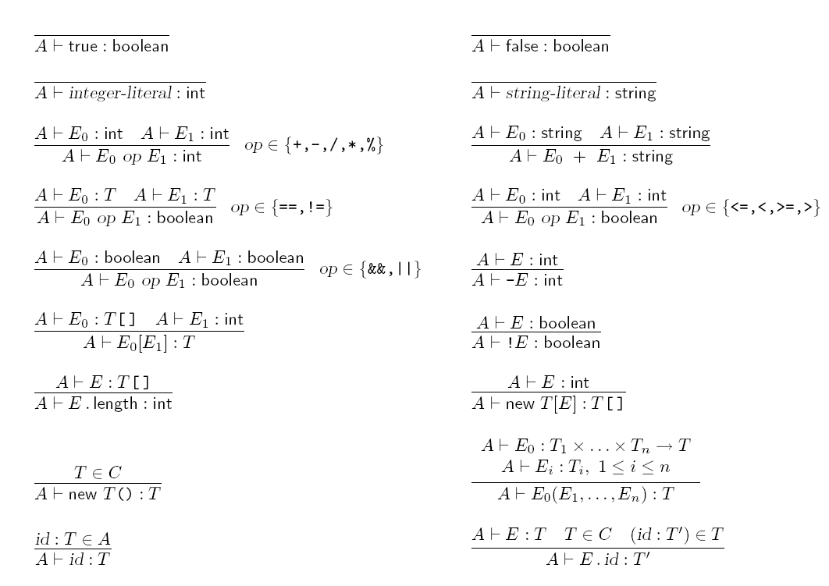

15 Reglas de Tipo para Instrucciones

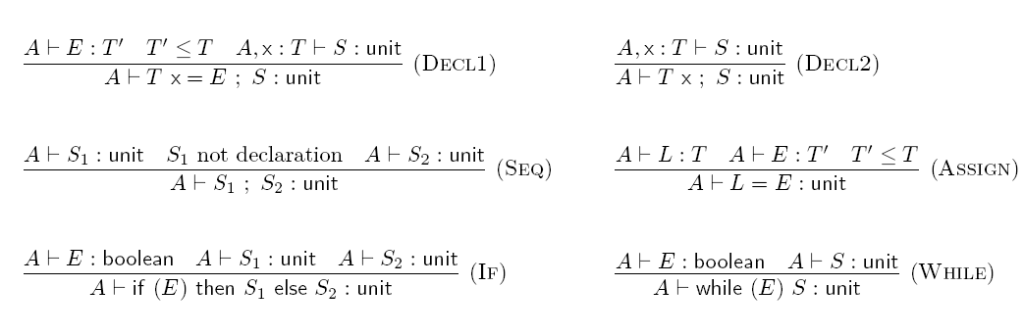16 Funciones de la biblioteca

El lenguaje permite a los programadores invocar varias funciones de la biblioteca. Para usar las funciones de la biblioteca en un programa, el usuario debe declararlas como métodos en una clase Library. El lenguaje soporta actualmente las siguientes funciones de biblioteca:

class Library {
void println(string s) {}
void print(string s) {}
void printi(int i) {}
void printb(boolean b) {}
int readi() {}
string readln() {}
boolean eof() {}
int stoi(string s, int error) {}
string itos(int i) {}
string btos(boolean b) {}
int[] stoa(string s) {}
string atos(int[ ] a) {}
int random(int n) {}
int time() {}
int exit(int n) {}
}

La clase Library no tiene variables y cada método tiene un cuerpo vació. Esta clase no puede extenderse, no debe usarse con la expresión new, y el compilador no debe generar código para ella. Esencialmente, Library es una interfaz para implementar las funciones de biblioteca. El lenguaje usa la misma sintaxis para las declaraciones de clases y así mantener la sintaxis tan simple como sea posible. La declaración explícita de funciones de biblioteca en el programa facilita la extensión del lenguaje con nuevas funciones y permite la comprobación de tipos.

Cada programa deberá declarar todas las funciones que usa. Para invocar la función de biblioteca, el programa debe usar llamadas al método calificado con el nombre Library; por ejemplo, Library.random(100) o Library.stoi(“412", 0). El programa “Hola Mundo" muestra un ejemplo del uso de funciones de biblioteca:

class Library { void println(string s) {} }

class Hello {
void main (string[] s) {
Library.println(“Hola Mundo!”);
}
}

17 Código para Quicksort

La siguiente clase muestra un ejemplo de código de MJ el cual ordena un arreglo de enteros.

class Test {
int partition(int [] a, int low, int high) {
int pivot = a[low];
int i = low;
int j = high;
int tmp;

while (true) {
while (a[i] < pivot) i = i+1;
while (a[j] > pivot) j = j-1;
if (i >= j) break;
tmp = a[i];
a[i] = a[j];
a[j] = tmp;
i = i + 1;
j = j - 1;
}
return j;
}

void quicksort(int [] a, int low, int high) {
if (low < high) {
int mid = partition(a, low, high);
quicksort(a, low, mid);
quicksort(a, mid+1, high);
}
}
}

program ::= classDecl*
classDecl ::= class CLASS [extends CLASS] ‘{’(field | method)* ‘}’
field ::= type ID ( ‘,’ ID )* ‘;’
method ::= [static] (type | void) ID ‘(’[formals]‘)’ ‘{’stmt*‘}’
formals ::= type ID (‘,’ type ID)*
type ::= int | boolean | string | CLASS | type ‘[’ ‘]’

stmt ::= location ‘=’ expr ‘;’
| call ‘;’
| return [expr] ‘;’
| if ‘(’ expr ‘)’ stmt [else stmt]
| while ‘(’ expr ‘)’ stmt
| break ‘;’
| continue ‘;’
| ‘{’ stmt* ‘}’
| type id [‘=’ expr] ‘;’

expr ::= location
| call
| this
| new CLASS ‘(’ ‘)’
| new type ‘[’ expr ‘]’
| expr ‘.’ length
| expr binop expr
| unop expr
| literal
| ‘(’ expr ‘)’

call ::= staticCall | virtualCall
staticCall ::= CLASS ‘.’ ID ‘(’ [expr (‘,’ expr)*] ‘)’
virtualCall ::= [expr ‘.’] ID ‘(’ [expr (‘,’ expr)*] ‘)’
location ::= ID | expr ‘.’ ID | expr ‘[’ expr ‘]’

binop ::= ‘+’ | ‘-’ | ‘*’ | ‘/’ | ‘%’ | ‘&&’ | ‘||’
| ‘<’ | ‘<=’ | ‘>’ | ‘>=’ | ‘==’ | ‘!=’
unop ::= ‘-’ | ‘!’
literal ::= INTEGER | STRING | true | false | null

Figura 1: Gramática del lenguaje MJ

